09.04. День космонавтики.
Выполни задание
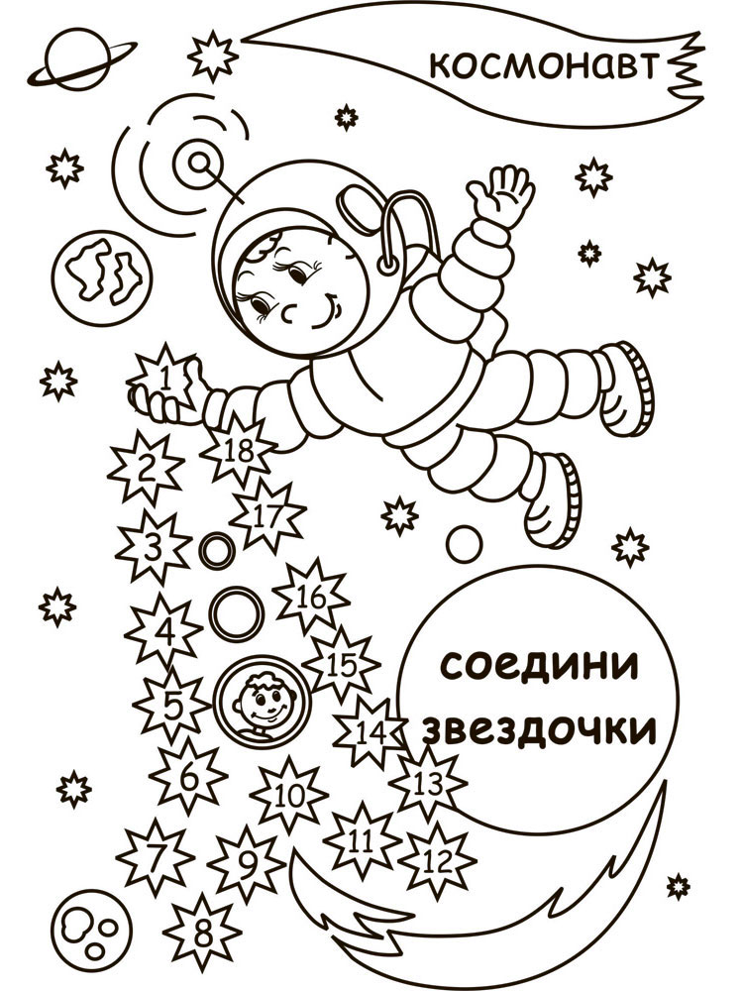
17.04. Без друзей меня чуть-чуть.
Ответь на вопросы
